# Lab1

**Thực hành 1:** Tính chu vi và diện tích hình chữ nhật

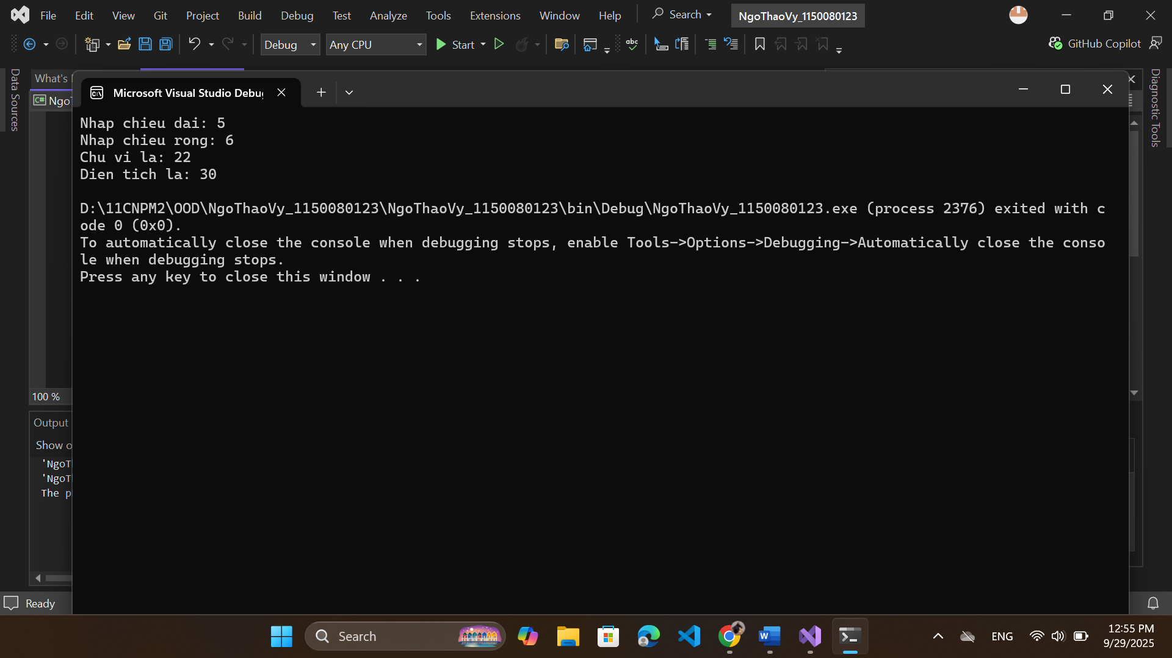

// Tính chu vi và diện tích hình chữ nhật

// Tính chu vi và diện tích hình chữ nhật

Console.Write("Nhap chieu dai: ");

double a = Convert.ToDouble(Console.ReadLine());

Console.Write("Nhap chieu rong: ");

double b = Convert.ToDouble(Console.ReadLine());

double P = (a + b) * 2;

double S = a * b;

Console.WriteLine("Chu vi la: " + P);

Console.WriteLine("Dien tich la: " + S);

**Thực hành 2:** Tìm số lớn hơn trong 2 số nguyên a và b được nhập vào từ bàn phím.

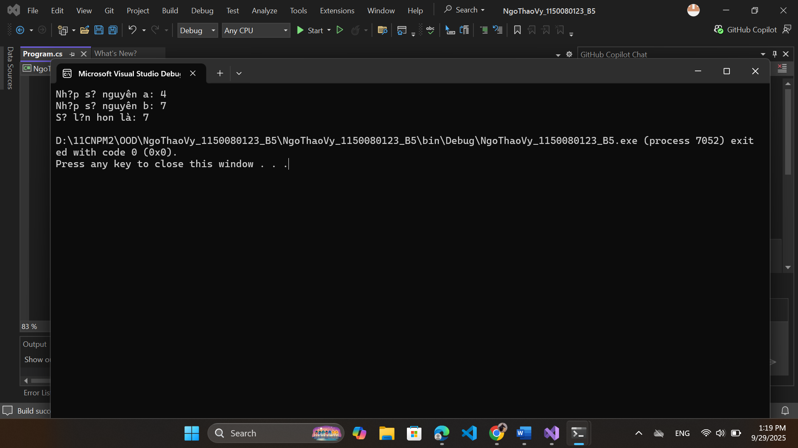

Console.Write("Nhập số nguyên a: ");

int a = Convert.ToInt32(Console.ReadLine());

Console.Write("Nhập số nguyên b: ");

int b = Convert.ToInt32(Console.ReadLine());

int max;

if (a > b)

max = a;

else

max = b;

Console.WriteLine("Số lớn hơn là: " + max);

**Thực hành 3:** Tìm số có giá trị lớn nhất trong 3 số nguyên a, b, c được nhập vào  từ bàn phím.

Console.Write("Nhập a: ");

int a = Convert.ToInt32(Console.ReadLine());

Console.Write("Nhập b: ");

int b = Convert.ToInt32(Console.ReadLine());

Console.Write("Nhập c: ");

int c = Convert.ToInt32(Console.ReadLine());

int max = a;

if (b > max) max = b;

if (c > max) max = c;

Console.WriteLine("Số lớn nhất là: " + max);

**Thực hành 4:** Cho biết một tháng có bao nhiêu ngày. Biết tháng, năm được nhập  vào từ bàn phím.

Console.Write("Nhập năm: ");

int nam = Convert.ToInt32(Console.ReadLine());

Console.Write("Nhập tháng: ");

int thang = Convert.ToInt32(Console.ReadLine());

switch (thang)

{

case 1:

case 3:

case 5:

case 7:

case 8:

case 10:

case 12:

Console.WriteLine("Tháng có 31 ngày.");

break;

case 4:

case 6:

case 9:

case 11:

Console.WriteLine("Tháng có 30 ngày.");

break;

case 2:

if ((nam % 400 == 0) || (nam % 4 == 0 && nam % 100 != 0))

Console.WriteLine("Tháng có 29 ngày.");

else

Console.WriteLine("Tháng có 28 ngày.");

break;

default:

Console.WriteLine("Tháng không hợp lệ!");

break;

}

**Thực hành 5:** Viết chương trình nhập vào một số nguyên n. Cho biết:

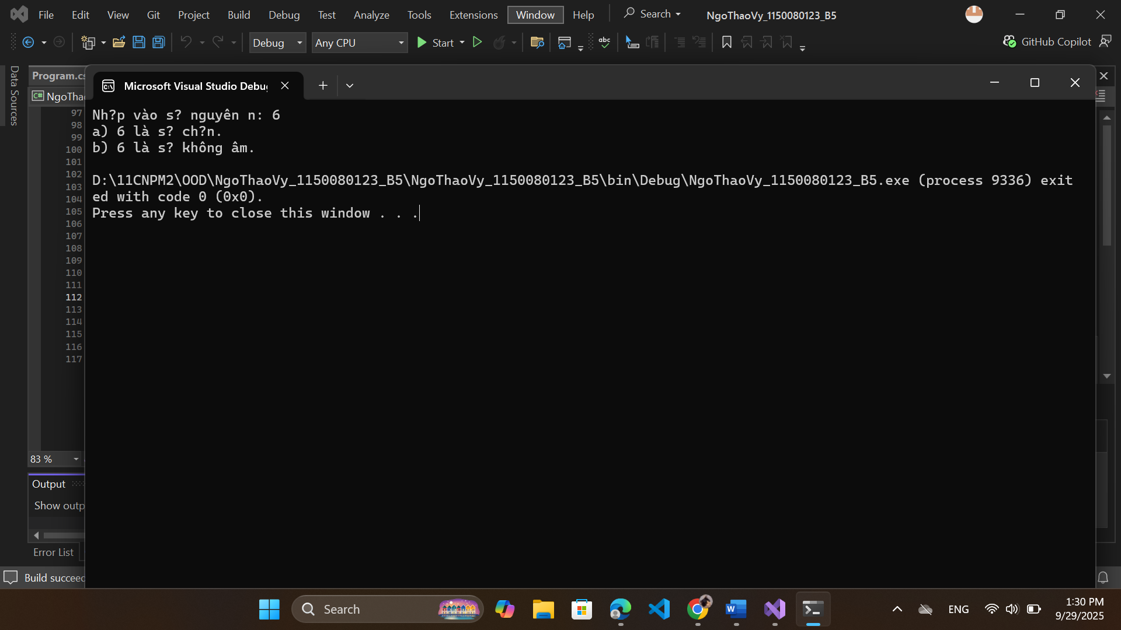

// Nhập dữ liệu

Console.Write("Nhập vào số nguyên n: ");

int n = Convert.ToInt32(Console.ReadLine());

// a) Kiểm tra chẵn hay lẻ

if (n % 2 == 0)

{

Console.WriteLine("a) " + n + " là số chẵn.");

}

else

{

Console.WriteLine("a) " + n + " là số lẻ.");

}

// b) Kiểm tra âm hay không âm

if (n < 0)

{

Console.WriteLine("b) " + n + " là số âm.");

}

else

{

Console.WriteLine("b) " + n + " là số không âm.");

}

**Thực hành 6:** Viết chương trình nhập vào 2 số thực dương chỉ chiều dài và chiều  rộng của hình chữ nhật. In ra màn hình chu vi và diện tích của hình chữ nhật đó.

Console.Write("Nhập chiều dài hình chữ nhật: ");

double chieuDai = Convert.ToDouble(Console.ReadLine());

Console.Write("Nhập chiều rộng hình chữ nhật: ");

double chieuRong = Convert.ToDouble(Console.ReadLine());

// Tính chu vi và diện tích

double chuVi = 2 * (chieuDai + chieuRong);

double dienTich = chieuDai * chieuRong;

// Hiển thị kết quả

Console.WriteLine("Chu vi hình chữ nhật là: " + chuVi);

Console.WriteLine("Diện tích hình chữ nhật là: " + dienTich);

**Thực hành 7:** Viết chương trình nhập vào ba số thực chỉ độ dài của ba đoạn  thẳng. Kiểm tra nếu ba đoạn thẳng này lập thành được một tam giá thì hiển thị  chu vi và diện tích của tam giác đó.

// Nhập dữ liệu

Console.Write("Nhập cạnh a: ");

double a = Convert.ToDouble(Console.ReadLine());

Console.Write("Nhập cạnh b: ");

double b = Convert.ToDouble(Console.ReadLine());

Console.Write("Nhập cạnh c: ");

double c = Convert.ToDouble(Console.ReadLine());

// Kiểm tra điều kiện tam giác

if (a + b > c && a + c > b && b + c > a)

{

Console.WriteLine("Ba cạnh này lập thành một tam giác.");

// Chu vi

double P = a + b + c;

Console.WriteLine("Chu vi tam giác: " + P);

// Diện tích theo công thức Heron

double p = P / 2; // nửa chu vi

double S = Math.Sqrt(p * (p - a) * (p - b) * (p - c));

Console.WriteLine("Diện tích tam giác: " + S);

}

else

{

Console.WriteLine("Ba cạnh này KHÔNG lập thành một tam giác.");

}

**Thực hành 8:** Viết chương trình giải phương trình bậc 2: ax2 + bx + c = 0.

// Nhập dữ liệu

Console.Write("Nhập hệ số a: ");

double a = Convert.ToDouble(Console.ReadLine());

Console.Write("Nhập hệ số b: ");

double b = Convert.ToDouble(Console.ReadLine());

Console.Write("Nhập hệ số c: ");

double c = Convert.ToDouble(Console.ReadLine());

// Xử lý

if (a == 0)

{

// Trường hợp phương trình trở thành bậc 1: bx + c = 0

if (b == 0)

{

if (c == 0)

Console.WriteLine("Phương trình có vô số nghiệm.");

else

Console.WriteLine("Phương trình vô nghiệm.");

}

else

{

double x = -c / b;

Console.WriteLine("Phương trình bậc nhất có nghiệm: x = " + x);

}

}

else

{

// Phương trình bậc 2

double delta = b * b - 4 * a * c;

if (delta < 0)

{

Console.WriteLine("Phương trình vô nghiệm (Delta < 0).");

}

else if (delta == 0)

{

double x = -b / (2 * a);

Console.WriteLine("Phương trình có nghiệm kép: x1 = x2 = " + x);

}

else

{

double x1 = (-b + Math.Sqrt(delta)) / (2 * a);

double x2 = (-b - Math.Sqrt(delta)) / (2 * a);

Console.WriteLine("Phương trình có 2 nghiệm phân biệt:");

Console.WriteLine("x1 = " + x1);

Console.WriteLine("x2 = " + x2);

}

}

**Thực hành 9:** Tính tổng các phần tử trong mảng.

// Khai báo mảng

int[] arr = { 3, 5, 1, 4, 9 };

// Cách 1: Dùng vòng lặp

int tong = 0;

for (int i = 0; i < arr.Length; i++)

{

tong += arr[i];

}

Console.WriteLine("Tổng các phần tử trong mảng (for): " + tong);

// Cách 2: Dùng LINQ

int tong2 = arr.Sum();

Console.WriteLine("Tổng các phần tử trong mảng (LINQ): " + tong2);

**Thực hành 10:** Dùng giải thuật sắp xếp chọn (Selection Sort) để sắp xếp tăng  dần mảng các số nguyên. Mảng các số nguyên được lưu trong tệp văn bản có tên  là “input_array.txt”.

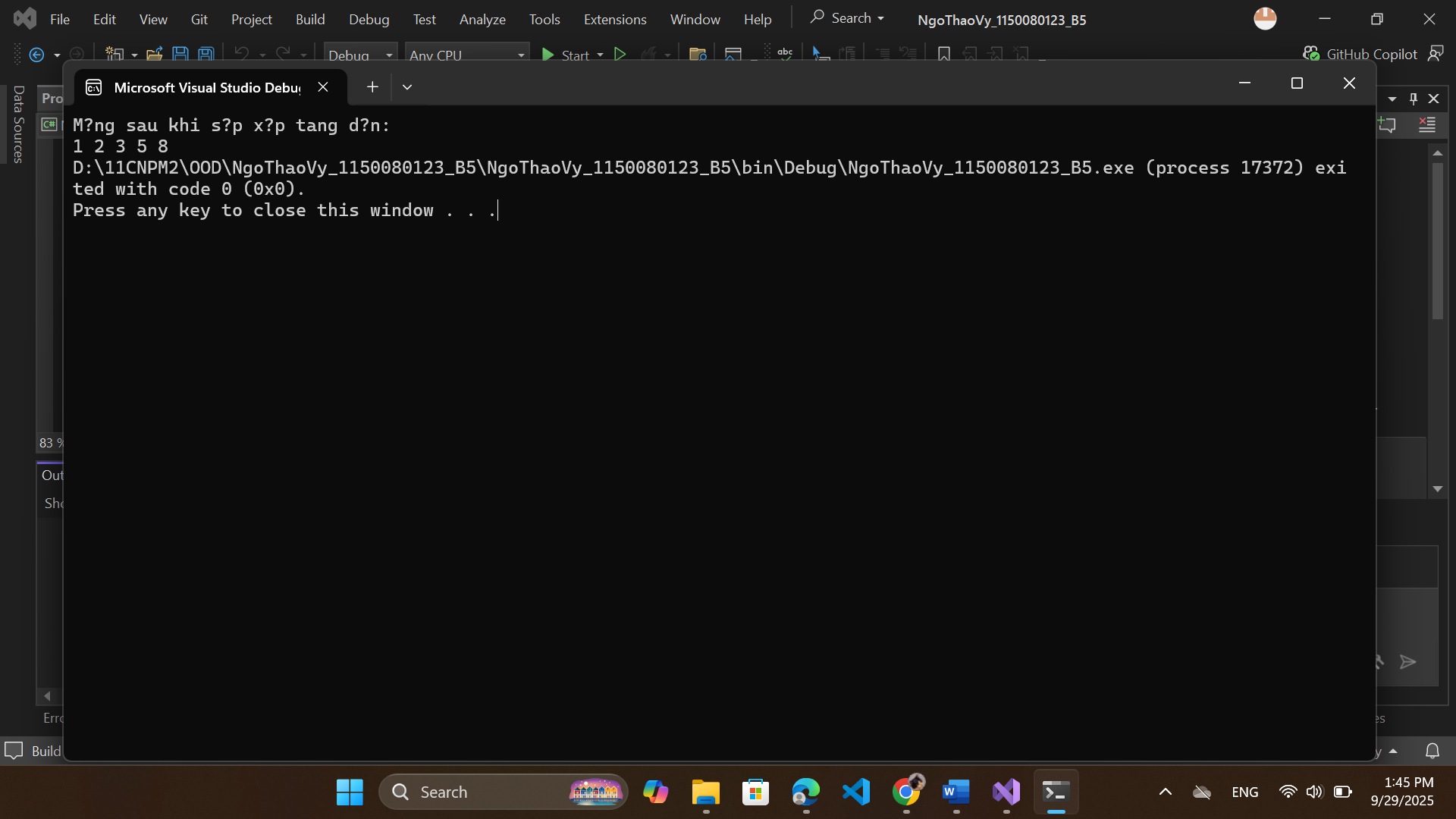

// Đọc dữ liệu từ file

string[] lines = File.ReadAllText("input_array.txt").Split(new char[] { ' ', '\n', '\r' }, StringSplitOptions.RemoveEmptyEntries);

int n = lines.Length;

int[] arr = new int[n];

for (int i = 0; i < n; i++)

{

arr[i] = Convert.ToInt32(lines[i]);

}

// Selection Sort

for (int i = 0; i < n - 1; i++)

{

int minIndex = i;

for (int j = i + 1; j < n; j++)

{

if (arr[j] < arr[minIndex])

{

minIndex = j;

}

}

// Hoán đổi

int temp = arr[i];

arr[i] = arr[minIndex];

arr[minIndex] = temp;

}

Console.WriteLine("Mảng sau khi sắp xếp tăng dần:");

foreach (int num in arr)

{

Console.Write(num + " ");

}

**Thực hành 11:** Chèn thêm một số nguyên được nhạp vào từ bàn phím vào mảng  đã sắp xếp tăng dần nhưng không làm mất tính tăng dần của mảng.

// Mảng đã sắp xếp tăng dần

int[] arr = { 1, 3, 5, 7, 9 };

Console.Write("Nhập số nguyên cần chèn: ");

int x = Convert.ToInt32(Console.ReadLine());

// Tạo mảng mới có thêm 1 phần tử

int[] newArr = new int[arr.Length + 1];

int i = 0, j = 0;

bool daChen = false;

while (i < arr.Length)

{

if (!daChen && x < arr[i])

{

newArr[j++] = x;

daChen = true;

}

else

{

newArr[j++] = arr[i++];

}

}

// Nếu x lớn nhất thì chèn cuối

if (!daChen)

newArr[j] = x;

// In kết quả

Console.WriteLine("Mảng sau khi chèn:");

foreach (int val in newArr)

{

Console.Write(val + " ");

}

# Lab2

**Thực hành 1:** Thiết kế form như sau:

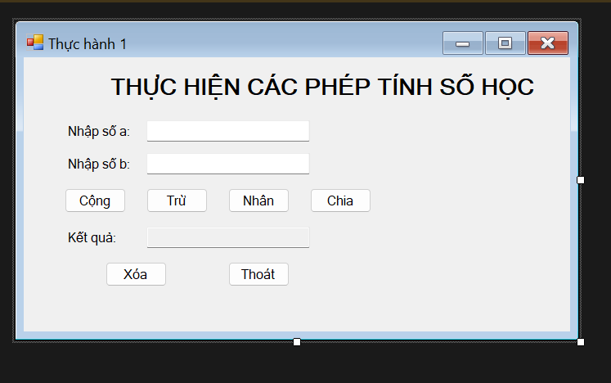

Form1.cs

using System;

using System.Windows.Forms;

namespace NgoThaoVy_1150080123_b5lab2

{

public partial class Form1 : Form

{

public Form1()

{

InitializeComponent();

}

// Hàm dùng chung để lấy dữ liệu từ 2 TextBox

private bool LayDuLieu(out double a, out double b)

{

bool kq1 = double.TryParse(txtA.Text, out a);

bool kq2 = double.TryParse(txtB.Text, out b);

if (!kq1 || !kq2)

{

MessageBox.Show("Vui lòng nhập số hợp lệ!",

"Lỗi nhập liệu",

MessageBoxButtons.OK,

MessageBoxIcon.Error);

return false;

}

return true;

}

// Xử lý cộng

private void btnCong_Click(object sender, EventArgs e)

{

try

{

double a = Convert.ToDouble(txtA.Text.Trim());

double b = Convert.ToDouble(txtB.Text.Trim());

double tong = a + b;

txtKetQua.Text = tong.ToString();

}

catch (Exception ex)

{

MessageBox.Show(ex.Message, "Thông báo lỗi!", MessageBoxButtons.OK, MessageBoxIcon.Error);

}

}

// Xử lý trừ

private void btnTru_Click(object sender, EventArgs e)

{

try

{

double a = Convert.ToDouble(txtA.Text.Trim());

double b = Convert.ToDouble(txtB.Text.Trim());

double hieu = a - b;

txtKetQua.Text = hieu.ToString();

}

catch (Exception ex)

{

MessageBox.Show(ex.Message, "Thông báo lỗi!", MessageBoxButtons.OK, MessageBoxIcon.Error);

}

}

// Nhân

private void btnNhan_Click(object sender, EventArgs e)

{

try

{

double a = Convert.ToDouble(txtA.Text.Trim());

double b = Convert.ToDouble(txtB.Text.Trim());

double tich = a * b;

txtKetQua.Text = tich.ToString();

}

catch (Exception ex)

{

MessageBox.Show(ex.Message, "Thông báo lỗi!", MessageBoxButtons.OK, MessageBoxIcon.Error);

}

}

// Chia

private void btnChia_Click(object sender, EventArgs e)

{

try

{

double a = Convert.ToDouble(txtA.Text.Trim());

double b = Convert.ToDouble(txtB.Text.Trim());

if (b == 0)

{

MessageBox.Show("Mẫu số không được phép bằng 0. Nhập lại!");

txtB.Text = "";

txtB.Focus();

return; // thoát không tính tiếp

}

double thuong = a / b;

txtKetQua.Text = thuong.ToString();

}

catch (Exception ex)

{

MessageBox.Show(ex.Message, "Thông báo lỗi!", MessageBoxButtons.OK, MessageBoxIcon.Error);

}

}

// Xóa

private void btnXoa_Click(object sender, EventArgs e)

{

txtA.Clear();

txtB.Clear();

txtKetQua.Clear();

txtA.Focus();

}

// Thoát

private void btnThoat_Click(object sender, EventArgs e)

{

DialogResult result = MessageBox.Show("Bạn có thực sự muốn thoát không?",

"Thoát chương trình",

MessageBoxButtons.YesNo,

MessageBoxIcon.Question);

if (result == DialogResult.Yes)

{

this.Close();

}

}

}

}

Form1.Designer.cs

namespace NgoThaoVy_1150080123_b5lab2

{

partial class Form1

{

/// <summary>

/// Required designer variable.

/// </summary>

private System.ComponentModel.IContainer components = null;

/// <summary>

/// Clean up any resources being used.

/// </summary>

/// <param name="disposing">true if managed resources should be disposed; otherwise, false.</param>

protected override void Dispose(bool disposing)

{

if (disposing && (components != null))

{

components.Dispose();

}

base.Dispose(disposing);

}

#region Windows Form Designer generated code

private void InitializeComponent()

{

this.lblA = new System.Windows.Forms.Label();

this.lblB = new System.Windows.Forms.Label();

this.lblKetQua = new System.Windows.Forms.Label();

this.txtA = new System.Windows.Forms.TextBox();

this.txtB = new System.Windows.Forms.TextBox();

this.txtKetQua = new System.Windows.Forms.TextBox();

this.btnCong = new System.Windows.Forms.Button();

this.btnTru = new System.Windows.Forms.Button();

this.btnNhan = new System.Windows.Forms.Button();

this.btnChia = new System.Windows.Forms.Button();

this.btnXoa = new System.Windows.Forms.Button();

this.btnThoat = new System.Windows.Forms.Button();

this.lblTitle = new System.Windows.Forms.Label();

this.SuspendLayout();

//

// lblTitle

//

this.lblTitle.AutoSize = true;

this.lblTitle.Font = new System.Drawing.Font("Microsoft Sans Serif", 14F, System.Drawing.FontStyle.Bold);

this.lblTitle.Location = new System.Drawing.Point(100, 20);

this.lblTitle.Name = "lblTitle";

this.lblTitle.Size = new System.Drawing.Size(360, 29);

this.lblTitle.Text = "THỰC HIỆN CÁC PHÉP TÍNH SỐ HỌC";

//

// lblA

//

this.lblA.AutoSize = true;

this.lblA.Location = new System.Drawing.Point(50, 80);

this.lblA.Name = "lblA";

this.lblA.Size = new System.Drawing.Size(60, 16);

this.lblA.Text = "Nhập số a:";

//

// txtA

//

this.txtA.Location = new System.Drawing.Point(150, 77);

this.txtA.Name = "txtA";

this.txtA.Size = new System.Drawing.Size(200, 22);

//

// lblB

//

this.lblB.AutoSize = true;

this.lblB.Location = new System.Drawing.Point(50, 120);

this.lblB.Name = "lblB";

this.lblB.Size = new System.Drawing.Size(60, 16);

this.lblB.Text = "Nhập số b:";

//

// txtB

//

this.txtB.Location = new System.Drawing.Point(150, 117);

this.txtB.Name = "txtB";

this.txtB.Size = new System.Drawing.Size(200, 22);

//

// btnCong

//

this.btnCong.Location = new System.Drawing.Point(50, 160);

this.btnCong.Name = "btnCong";

this.btnCong.Size = new System.Drawing.Size(75, 30);

this.btnCong.Text = "Cộng";

this.btnCong.Click += new System.EventHandler(this.btnCong_Click);

//

// btnTru

//

this.btnTru.Location = new System.Drawing.Point(150, 160);

this.btnTru.Name = "btnTru";

this.btnTru.Size = new System.Drawing.Size(75, 30);

this.btnTru.Text = "Trừ";

this.btnTru.Click += new System.EventHandler(this.btnTru_Click);

//

// btnNhan

//

this.btnNhan.Location = new System.Drawing.Point(250, 160);

this.btnNhan.Name = "btnNhan";

this.btnNhan.Size = new System.Drawing.Size(75, 30);

this.btnNhan.Text = "Nhân";

this.btnNhan.Click += new System.EventHandler(this.btnNhan_Click);

//

// btnChia

//

this.btnChia.Location = new System.Drawing.Point(350, 160);

this.btnChia.Name = "btnChia";

this.btnChia.Size = new System.Drawing.Size(75, 30);

this.btnChia.Text = "Chia";

this.btnChia.Click += new System.EventHandler(this.btnChia_Click);

//

// lblKetQua

//

this.lblKetQua.AutoSize = true;

this.lblKetQua.Location = new System.Drawing.Point(50, 210);

this.lblKetQua.Name = "lblKetQua";

this.lblKetQua.Size = new System.Drawing.Size(50, 16);

this.lblKetQua.Text = "Kết quả:";

//

// txtKetQua

//

this.txtKetQua.Location = new System.Drawing.Point(150, 207);

this.txtKetQua.Name = "txtKetQua";

this.txtKetQua.Size = new System.Drawing.Size(200, 22);

this.txtKetQua.ReadOnly = true;

//

// btnXoa

//

this.btnXoa.Location = new System.Drawing.Point(100, 250);

this.btnXoa.Name = "btnXoa";

this.btnXoa.Size = new System.Drawing.Size(75, 30);

this.btnXoa.Text = "Xóa";

this.btnXoa.Click += new System.EventHandler(this.btnXoa_Click);

//

// btnThoat

//

this.btnThoat.Location = new System.Drawing.Point(250, 250);

this.btnThoat.Name = "btnThoat";

this.btnThoat.Size = new System.Drawing.Size(75, 30);

this.btnThoat.Text = "Thoát";

this.btnThoat.Click += new System.EventHandler(this.btnThoat_Click);

//

// Form1

//

this.ClientSize = new System.Drawing.Size(500, 320);

this.Controls.Add(this.lblTitle);

this.Controls.Add(this.lblA);

this.Controls.Add(this.txtA);

this.Controls.Add(this.lblB);

this.Controls.Add(this.txtB);

this.Controls.Add(this.btnCong);

this.Controls.Add(this.btnTru);

this.Controls.Add(this.btnNhan);

this.Controls.Add(this.btnChia);

this.Controls.Add(this.lblKetQua);

this.Controls.Add(this.txtKetQua);

this.Controls.Add(this.btnXoa);

this.Controls.Add(this.btnThoat);

this.Name = "Form1";

this.Text = "Thực hành 1";

this.ResumeLayout(false);

this.PerformLayout();

}

#endregion

private System.Windows.Forms.Label lblA;

private System.Windows.Forms.Label lblB;

private System.Windows.Forms.Label lblKetQua;

private System.Windows.Forms.TextBox txtA;

private System.Windows.Forms.TextBox txtB;

private System.Windows.Forms.TextBox txtKetQua;

private System.Windows.Forms.Button btnCong;

private System.Windows.Forms.Button btnTru;

private System.Windows.Forms.Button btnNhan;

private System.Windows.Forms.Button btnChia;

private System.Windows.Forms.Button btnXoa;

private System.Windows.Forms.Button btnThoat;

private System.Windows.Forms.Label lblTitle;

}

}

**Thực hành 2:** Tính tiền công dịch vụ tại phòng khám nha khoa.